FESTES D’ESTIU 2008 – CAL GRAVAT

Dilluns 23 de Juny

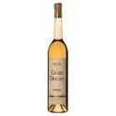

A les 22 h. A la plaça Josep Lluís Sert-passeig Joan Miro

FOGARADA DE SANT JOAN, amb coca i moscatell per tothom.

Dissabte 28 de JUNY

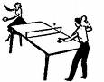
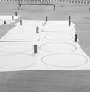
A les 11 començarà a la plaça Cal Gravat GRAN GIMCAMA per a tots els nens i nenes i els adults que vulguin.

A les 15h. 30m. CAMPIONAT DE PING-PONG, Infantil, Juvenil i Sènior



A les 18h. 30m. A la plaça Cal Gravat GRAN ESPECTACLE D’ANIMACIÓ INFANTIL, a càrrec de EL PROFESOR ECOLÒGIC, berenar amb xocolata i pastes.
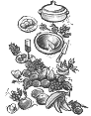
A les 21h. 30m. SOPAR VEINAL (cal recollir tiquet abans del dia 23)

A les 23 h. GRAN BALL DE NIT, amenitzat per JOAN VILANDENY.

FESTES D’ESTIU 2008 – CAL GRAVAT

Diumenge 29 de juny

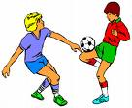
A les 17h. 30. a la Pista Esportiva

PARTIT DE FULBITO SOLTERS-CASATS

A les 19h. A la plaça Cal Gravat GRAN CONCERT a càrrec del grup LA CORRANDA, (havaneres i música popular d’arreu) – amb rom cremat -
